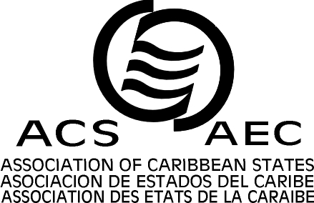
ASOCIACION DE ESTADOS DEL CARIBE (AEC)

DECIMO SEXTA REUNION ORDINARIA DEL CONSEJO DE MINISTROS
Puerto España, Trinidad y Tobago, 28 de enero, 2011

Acuerdo No. 5/11

ACUERDO SOBRE EL FORTALECIMIENTO INSTITUCIONAL DE LA AEC

El Consejo de Ministros,

En virtud de:

La decisión tomada por el Consejo de Ministros durante la XIV Reunión Ordinaria del Consejo de Ministros, efectuada en Port-au-Prince, Haití, el 30 de enero de 2009, de crear un Grupo de Trabajo Ad Hoc que realizara un estudio general sobre la Asociación de Estados del Caribe;

El Acuerdo 9/10, de la XV Ministerial, efectuada en Cartagena de Indias, que mandató al Grupo de Trabajo Ad Hoc proseguir los esfuerzos dirigidos hacia el fortalecimiento institucional de la Asociación de Estados del Caribe y presentar una propuesta para profundizar la eficacia y la eficiencia de la Secretaría ante la XVI Reunión Preparatoria Intersesional del Consejo de Ministros, la cual tuvo lugar en Puerto España el 14 y 15 de octubre de 2010;

Acuerda:

- Hacer suyas las preocupaciones contenidas en el Informe del Grupo de Trabajo Ad-hoc sobre el Fortalecimiento Institucional ACS/2010/INTERS.XIV/WP.001 y tomar debida nota de sus recomendaciones.

- Ratificar la vigencia de los principios fundacionales de la AEC y las áreas temáticas que constituyen el centro de su labor, expresados en su actual estructura.

- Expresar su preocupación por las deficiencias reflejadas en el Informe relativas al funcionamiento de la Secretaría General, las que impiden un mejor desarrollo de las labores de la Asociación.

- Instrumentar acciones relativas a las áreas de presupuesto y temas de administración, que cumplan los mandatos establecidos por el Consejo de Ministros.

- Instruir al Secretario General la formulación inmediata de un Plan de Acción contentivo de las medidas a instrumentar para subsanar las deficiencias identificadas en el Informe, debiendo informar trimestralmente a la Mesa Directiva del Consejo de Ministros sobre su cumplimiento.

